Škoda Auto zintenzívňuje kroky pre budúcnosť a posilňuje na zahraničných trhoch
› Škoda Auto dodala v roku 2022 zákazníkom na celom svete viac ako 730 000 vozidiel, a to napriek komplikáciám v dodávateľských reťazcoch a vojne na Ukrajine
› Automobilka posilňuje na zahraničných trhoch: odbyt v Indii sa v minulom roku viac ako zdvojnásobil (+127,7 %), Škoda vstupuje na vietnamský trh, bude strategicky riadiť veľkoobjemové značky v regióne ASEAN a posilní aktivity na Blízkom východe
› V rámci transformácie bola v máji minulého roku spustená výroba batériových systémov pre elektrické vozidlá na platforme MEB, v tomto roku dôjde k navýšeniu kapacity
› Do roku 2026 Škoda na trh uvedie tri nové elektromobily pre široké spektrum zákazníkov
› V priebehu roku 2023 postupne dochádza k zavedeniu novej firemnej identity a dizajnového jazyka
Bratislava, 17. marca 2023 – Aj za veľmi zložitej trhovej situácie dodala Škoda Auto v roku 2022 svojim zákazníkom viac ako 730 000 vozidiel. Automobilka urobila mnoho dôležitých krokov pre posilnenie svojej pozície v budúcnosti, a to hlavne rozšírením pôsobnosti na zahraničných trhoch, novým plánom rýchlejšieho uvádzania plne elektrických modelov a celkom novým poňatím dizajnu. Vďaka úspešnej stratégii značka Škoda viac ako zdvojnásobila odbyt v Indii (medziročný nárast o 127,7%) a ďalej sa zameriava na svoju stratégiu internacionalizácie – vstúpi na rastúci vietnamský trh, bude strategicky riadiť veľkoobjemové značky v regióne ASEAN, upevní pozíciu v juhovýchodnej Ázii a rozšíri obchodné aktivity na Blízkom východe. Na domácej pôde sa automobilka ešte viac zameriava na zavádzanie elektrického pohonu: v máji 2022 Škoda Auto zahájila výrobu batériových systémov pre modely na platforme MEB a v tomto roku spustí druhú linku, ktorá zvýši celkovú kapacitu na 1 500 jednotiek denne. Škoda Auto okrem toho zahájila aj ofenzívu v oblasti elektromobility: do elektrifikácie investuje do roku 2027 celkovo 5,6 miliardy eur a do roku 2026 predstaví tri celkom nové plne elektrické vozidlá, pričom ďalšie budú nasledovať. Cieľom je zvýšiť do roku 2030 podiel elektromobilov na dodávkach v Európe na viac ako 70 percent.
Klaus Zellmer, predseda predstavenstva spoločnosti Škoda Auto, hovorí: „Škoda Auto preukázala v roku 2022 značnú odolnosť. Napriek rôznym výzvam, ktorým čelí celé odvetvie, sme sa ešte dôslednejšie koncentrovali na vlastnú stratégiu: predstavili sme nový dizajnový jazyk i identitu značky, zahájili sme výrobu batériových systémov pre vozidlá na platforme MEB, oznámili sme ešte ambicióznejšie ciele v oblasti elektromobility a ďalej sme posilnili pôsobenie v zahraničí. Vstup na vietnamský trh využijeme k ďalšiemu rastu celého koncernu Volkswagen v regióne ASEAN, kde po novom budeme strategicky riadiť veľkoobjemové značky. Zameriame sa aj na výrazné rozšírenie našich obchodných aktivít na Blízkom východe. Vďaka tomu vytvárame stabilné základy do budúcnosti a máme všetko potrebné pre to, aby sme našim zákazníkom ponúkli atraktívne a vysoko úsporné automobily z oboch svetov – tak s elektrickým pohonom, ako aj so spaľovacími motormi.“
Ponuka vychádza v ústrety silnému dopytu; Fabia RS Rally2 nadväzuje na tradíciu motoršportu
Bestsellerom značky zostala aj v roku 2022 s počtom 141 100 dodaných vozidiel Škoda Octavia. Aj naďalej bol vysoký dopyt zákazníkov tak po SUV modeloch Kamiq (96 300 vozidiel) a Kodiaq (94 500 vozidiel), ako aj po modeli Fabia (92 700 vozidiel). Minuloročná premiéra dynamického a udržateľného elektromobilu Enyaq Coupé iV znamenala významný rastový impulz pre rodinu vozidiel Enyaq iV: dohromady bolo v roku 2022 dodaných 53 700 týchto automobilov. Na konci januára 2022 rozšírilo ponuku vrcholné prevedenie Škoda Enyaq Coupé RS iV, a stalo sa tak prvým plne elektrickým automobilom športového radu RS. V decembri minulého roku nasledoval Enyaq RS iV. Ďalšou novinkou bola Fabia štvrtej generácie v obľúbenej verzii Monte Carlo, ktorá tak obohatila ponuku v kategórii najdostupnejších vozidiel. V júni predstavila Škoda Motorsport novú generáciu pretekárskeho špeciálu Fabia RS Rally2, ktorý má ako nástupca modelu Fabia RS Rally2 evo – najúspešnejšieho rely automobilu vo svojej kategórii – všetky predpoklady pre to, aby pokračoval v odkaze svojho predchodcu.
Výroba komponentov: Viac MEB batérií pre koncern a zabezpečenie káblových zväzkov
V oblasti výroby komponentov urobila Škoda Auto v minulom roku dôležitý krok k tomu, aby sa z Českej republiky stalo centrum elektromobility – v máji bola v hlavnom závode v Mladej Boleslavi zahájená výroba batériových systémov pre elektromobily postavené na koncernovej modulárnej platforme MEB (Modular Electrification Toolkit). Investície do novo vybudovanej výrobnej linky dosiahli približne 130 miliónov eur a už v tomto roku pribudne druhá linka, vďaka ktorej celková kapacita vzrastie na 1 500 jednotiek denne. Tieto technicky pokročilé komponenty budú použité nielen v elektromobiloch Škoda, ale aj v ďalších vozidlách značiek Volkswagen, Audi a SEAT. Mladá Boleslav je jediné miesto mimo územia Nemecka, kde sa vyrábajú batériové systémy pre platformu MEB.
Škoda v minulom roku preukázala aj schopnosť rýchlo reagovať na zložitú situáciu v dodávkach súčiastok: kvôli vojne na Ukrajine prišlo k výpadkom kľúčových súčiastok, a preto musela byť v prvej polovici roku na osem týždňov pozastavená výroba elektromobilu Enyaq iV. Aby automobilka čo najlepšie uspokojila dopyt zákazníkov a počet nevybavených objednávok znížila na minimum, presunula v úzkej spolupráci so svojimi dodávateľmi časť výroby káblových zväzkov z Ukrajiny do Mladej Boleslavi. Počas niekoľkých týždňov tak prišlo k zabezpečeniu náhradnej kapacity v Európe i v severnej Afrike.
Škoda Auto sa zameriava na internacionalizáciu
V rámci Next Level – Škoda Strategy 2030 spoločnosť priebežne vyhodnocuje potenciál nových trhov a regiónov. Stratégia rozvoja v nových oblastiach využíva možnosti celého koncernu Volkswagen na rast na perspektívnych odbytiskách.
Na kľúčovom indickom trhu sa tento prístup teší značnému úspechu: Škoda tu v roku 2022 viac ako zdvojnásobila svoje dodávky (medziročne +127,7%) a naďalej tak posilňuje svoju prítomnosť v juhovýchodnej Ázii. Automobilka je krátko pred vstupom na mimoriadne dynamicky sa rozvíjajúci vietnamský trh a zároveň bude po novom strategicky riadiť všetky veľkoobjemové značky koncernu prítomné v regióne ASEAN. Pre spoločnosť je práve Vietnam dôležitou bránou do oblasti krajín ASEAN a do širšieho indicko-pacifického regiónu. ASEAN je v súčasnosti najrýchlejšie rastúci región sveta so silnou ekonomikou (+8% ročne) a očakávaným odbytom 4,1 milióna vozidiel v roku 2030. Geografická blízkosť Indie navyše poskytuje výrazné synergické efekty.
Na prínosy synergie sa Škoda spolieha aj na Blízkom východe a v najbližších rokoch predpokladá nárast svojho odbytu v regióne na 5 000 vozidiel. Škoda sa 1. februára 2023 pripojila k spoločnosti Audi Volkswagen Middle East s cieľom začleniť českú automobilku do miestnych predajných aktivít značiek Audi a Volkswagen.
Ambiciózne ciele v oblasti trvalej udržateľnosti
Aj v oblasti ohľaduplnosti k životnému prostrediu ide značka Škoda za svojimi jasne stanovenými cieľmi, ktoré sú súčasťou firemnej stratégie Next Level - Škoda Strategy 2030. Automobilka navyše udržateľnosť sleduje v celom hodnotovom reťazci. Pri výrobe svojich modelov Škoda používa čoraz viac recyklovateľných materiálov. Spoločnosť sa okrem toho zaviazala k recyklácii vysokonapäťových batérií z elektrických vozidiel. Do konca desaťročia budú všetky závody spoločnosti Škoda Auto v Českej republike uhlíkovo neutrálne. Podiel obnoviteľných zdrojov energie v českých závodoch dosiahol v roku 2022 približne 35 percent. V závode v indickej Púne firma nedávno spustila jednu z najväčších strešných fotovoltaických elektrární, aké sa na tejto zemi v automobilovom priemysle používajú. Jej výkon pokrýva až 30 percent z celkovej spotreby energie.
V oblasti dekarbonizácie modelovej palety si česká automobilka dáva za cieľ do roku 2030 znížiť emisie v porovnaní s rokom 2020 o viac ako 50 percent. Aj počas tejto transformácie však pre značku Škoda aj naďalej zohrávajú dôležitú rolu spaľovacie motory. Automobilka preto dôsledne optimalizuje svoje úsporné a moderné pohonné jednotky. Ešte v tomto roku predstaví novú generáciu modelových radov Superb a Kodiaq. Oba automobily budú k dispozícii s plug-in hybridným pohonom, pri modeli Kodiaq použitým vôbec prvýkrát.
Výhľad na ďalšie obdobie: Nové modely a kroky pre úspešnú budúcnosť
Škoda Auto očakáva, že situácia na trhoch ostane náročná aj v roku 2023. Spoločnosť však pokračuje vo svojich plánoch týkajúcich sa ďalšieho rozvoja. Doterajšia stratégia sa osvedčuje a moderná a atraktívna modelová ponuka je zákazníkmi prijímaná veľmi dobre. Rodinu prvých elektrických SUV značky Škoda navyše čaká ďalší koncepčný posun – úspešný model Enyaq iV prejde modernizáciou v novom dizajnovom jazyku Modern Solid.
Pevné základy pre ďalší rozvoj spoločnosti odráža aj nová identita značky nazvaná Explore More. Jej súčasťou je nový dizajnový štýl automobilov, nové logo a celkovo najväčšia premena firemnej identity za posledných 30 rokov. V duchu motta Explore More, ktoré spolu s moderným grafickým konceptom automobilka oznámila na konci augusta 2022, Škoda výrazne zrýchľuje ofenzívu v oblasti elektromobility: do roku 2026 predstaví ďalšie tri celkom nové elektromobily v segmente malých, kompaktných i veľkých vozidiel. Prvé ukážky spoločnosť odhalí v druhom štvrťroku tohto roku.
Cieľom je ponúknuť kompletný rad elektrických modelov, od dostupných vozidiel až po priestranné rodinné vozidlá, a do roku 2030 zvýšiť podiel elektromobilov na dodávkach v Európe na viac ako 70 percent. Na dosiahnutie týchto plánov bude automobilka do roku 2027 investovať celkovo 5,6 miliardy eur do elektrifikácie a ďalších 700 miliónov eur vloží do digitalizácie.

Pre ďalšie informácie, prosím, kontaktujte:
Zuzana Kubíková, PR manager ŠKODA AUTO Slovensko s.r.o.
M: +421 904 701 339
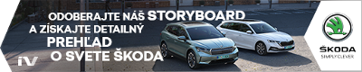
zuzana.kubikova2@skoda-auto.sk
 | /SkodaAutoSK |  | /SkodaAutoSK

Infografika a fotografie k téme:
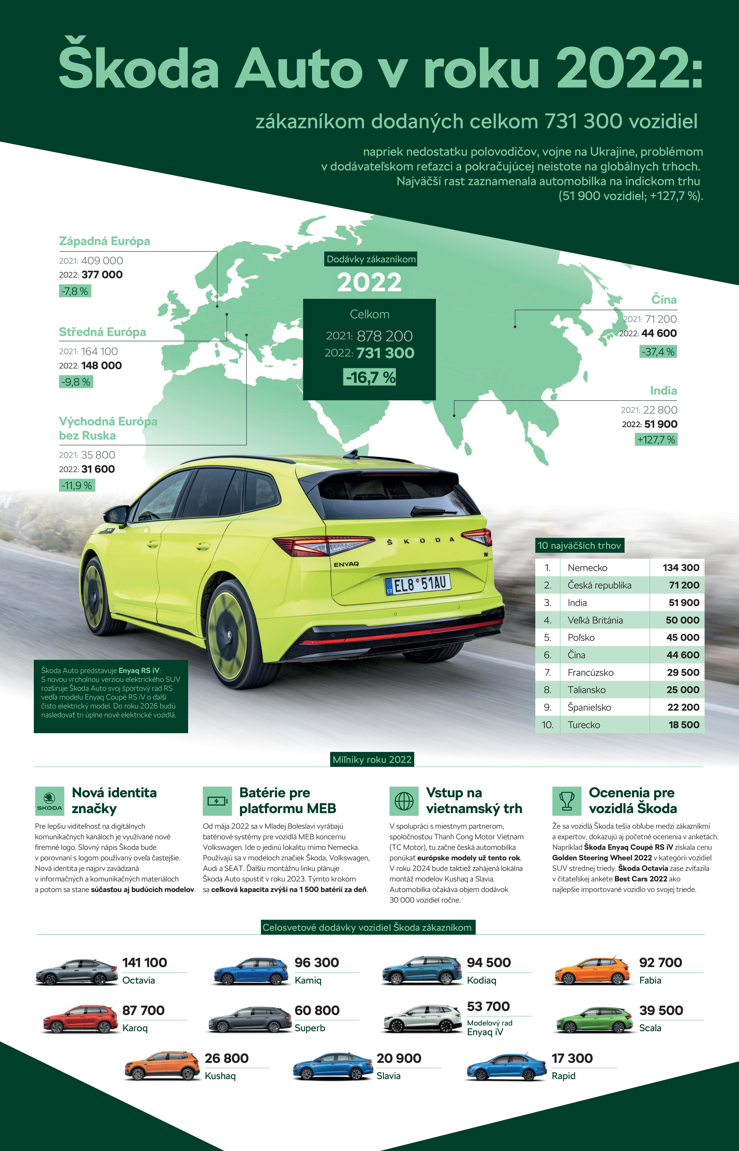 | Škoda Auto zintenzívňuje kroky pre budúcnosť a posilňuje na zahraničných trhoch  Infografika: Napriek náročným podmienkam dodala česká automobilka zákazníkom na celom svete vyše 730 000 vozidiel.  Download Zdroj: ŠKODA AUTO
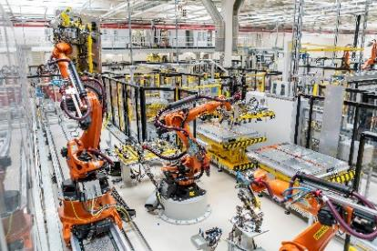 | Škoda Auto zintenzívňuje kroky pre budúcnosť a posilňuje na zahraničných trhoch  Škoda Auto zahájila v máji 2022 výrobu batériových systémov pre elektrické modely postavené na koncernovej platforme MEB (Modular Electrification Toolkit).  Download Zdroj: ŠKODA AUTO

Škoda Auto
› sa v novom desaťročí úspešne riadi stratégiou „NEXT LEVEL – ŠKODA STRATEGY 2030“;
› sa usiluje o to, aby sa do roku 2030 pomocou atraktívnych ponúk vo vstupných segmentoch a vďaka ďalším modelom s elektrickým pohonom zaradila medzi päť najpredávanejších značiek v Európe;
› smeruje na pozíciu najúspešnejšej európskej automobilky na dôležitých rastových trhoch ako je India a severná Afrika;
› v súčasnosti zákazníkom ponúka 12 modelových radov osobných automobilov: FABIA, RAPID, SCALA, OCTAVIA, SUPERB,
KAMIQ, KAROQ, KODIAQ, ENYAQ iV, ENYAQ COUPÉ iV, SLAVIA a KUSHAQ;
› v roku 2021 dodala zákazníkom po celom svete viac ako 870 000 vozidiel;
› je už 30 rokov súčasťou koncernu Volkswagen, jedného z globálne najúspešnejších výrobcov automobilov;
› v koncernovom zväzku samostatne vyvíja a vyrába okrem vozidiel aj komponenty ako motory a prevodovky;
› prevádzkuje tri výrobné závody v Českej republike, ale výrobné kapacity má aj v Číne, v Rusku, na Slovensku a v Indii, a to väčšinou prostredníctvom koncernových partnerstiev. Okrem toho aj na Ukrajine v spolupráci s lokálnym partnerom.
› celosvetovo zamestnáva 45 000 ľudí a je aktívna na viac ako 100 trhoch.

